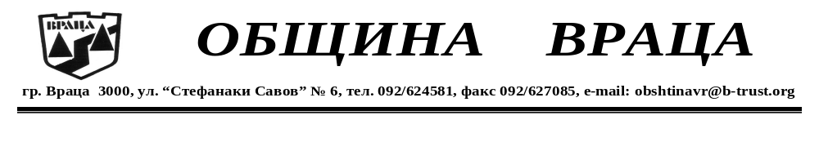

ДО
Г-ЖА Н. Н. Н.
Г-Н Д. Е. М.
УЛ. „ГЕН. ЛЕОНОВ“ № ***
ГРАД ВРАЦА

ДО
Г-Н П. И. К.
УЛ. „ГЕН. СТОЛЕТОВ“ №***
СЕЛО ГАЛИЧЕ

ДО
Г-Н П. И. К.
УЛ. „ЦАР БОРИС I“ № ***
ГРАД ВРАЦА

Относно: Проверка на адресна регистрация

Във връзка с проведено административно производство, по постъпила в Община Враца молба, с вх. № 9400-0-10107/07.08.2026 г. е издадена заповед от 13.08.2026 г. на Кмета на Община Враца за регистрирането на г-жа Н. и г-н М. на служебен постоянен и настоящ адрес: гр. Враца, ул. „Втори юни“ № 179А, а малолетното дете И. Р. К. на служебен настоящ адрес: гр. Враца, ул. „Втори юни“ № 179А. С оглед предходното и на основание чл. 140а, ал. 10 от Наредба № РД-02-20-9 от 21.05.2012 г. за функциониране на Единната система за гражданска регистрация е необходимо да подмените личните си документи.
Екземпляр от заповедта е поставен на информационното табло в сградата на общинска администрация, както и е публикуван на официалния сайт на Община Враца. Такъв може да бъде получен в отдел „Гражданско състояние“, стая 50, ет. 2, в административната сграда на Община Враца, на ул. „Стефанаки Савов“ № 6. Заповедта подлежи на оспорване по реда на Административнопроцесуалния кодекс, пред Административен съд – град Враца чрез Кмета на Община Враца, в 14 -дневен срок от съобщаването ѝ.
На основание чл. 92, ал. 14 от Закона за гражданската регистрация обжалването на заповедта не спира изпълнението ѝ.

С уважение,
ДЕСИСЛАВА НЕШЕВА /п/
Секретар на Община Враца

